Отключение электроэнергии 30 июля
29.07.2025
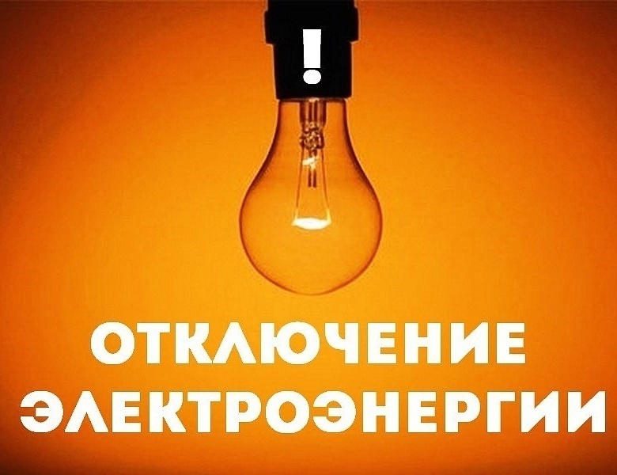

Для реконструкции участка ВЛ от ЛР-330 до КТП-379, необходимо произвести отключение данного участка КВЛ 6 кВ фид.16 с РП-3 от ЗТП-580 от ЛР-330.
Вышеуказанные работы запланированы на 30.07.2025г. в период времени с 08-00ч. до 17-00ч.
Обесточатся следующие потребители на 4 часа:
- КТП-379 ЖСК Грин Хаус
Обесточатся следующие потребители 2 раза на 5 минут:
- КТП-1347 к/с Березка
- КТП-558 д.Никоново
- КТП-1720 АО Мосгаз
- КТП-543 д.Никоново
Проводимые мероприятия направлены на повышение надежности и качества электроснабжения жителей поселения.
Приносим свои извинения за доставленные неудобства.

Адрес страницы: http://voronovo.mos.ru/info/detail/13129670.html
Управа района Вороново города Москвы

